2daw

Actividad1d

TREBALLANT AMB REPOSITORIS REMOTS

Ejercicio 1.

Creamos un nuevo repositorio como dice el enunciado.

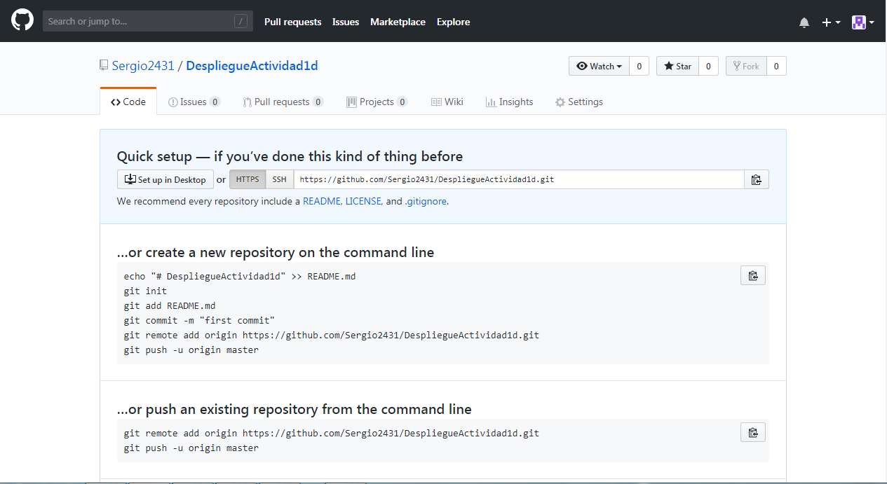

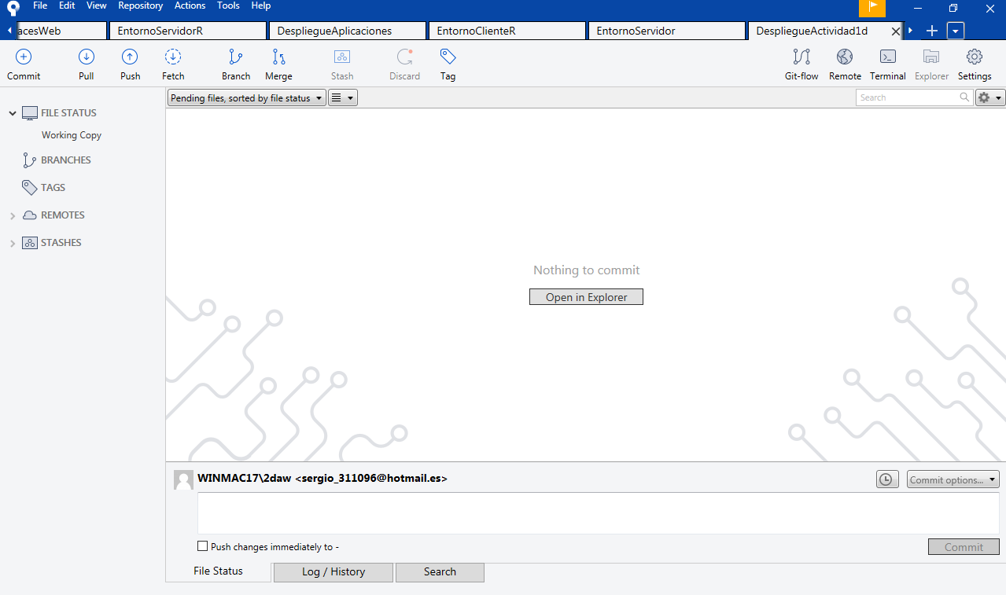

Ahora subimos a nuestro proyecto al nuevo repositorio que acabamos de crear.

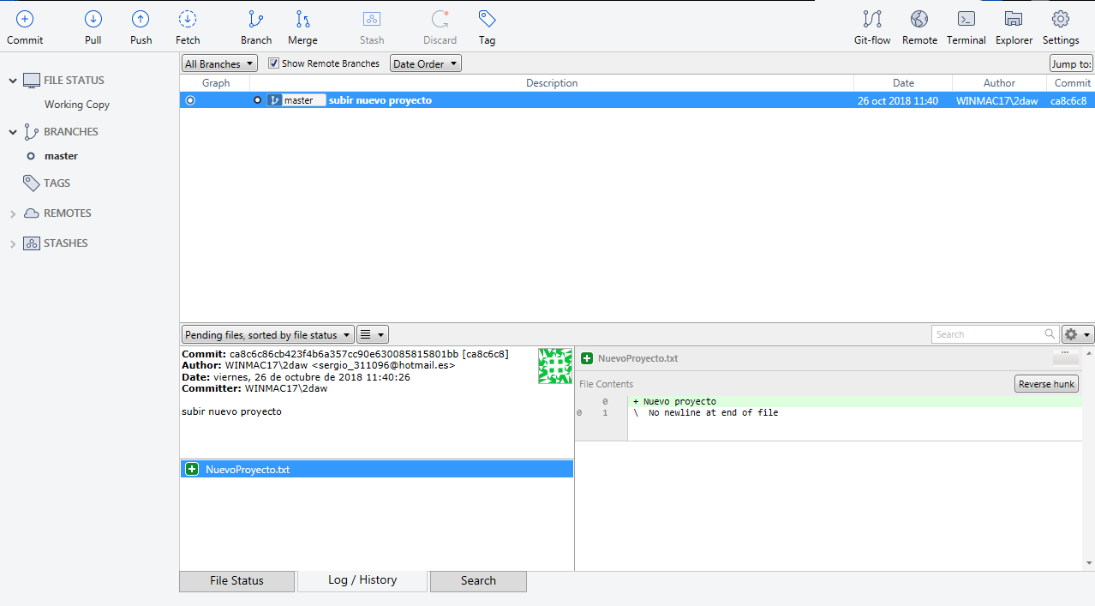

Creamos una nueva rama “rama1” donde subimos los diferentes commits y comprobamos que se han subido correctamente.

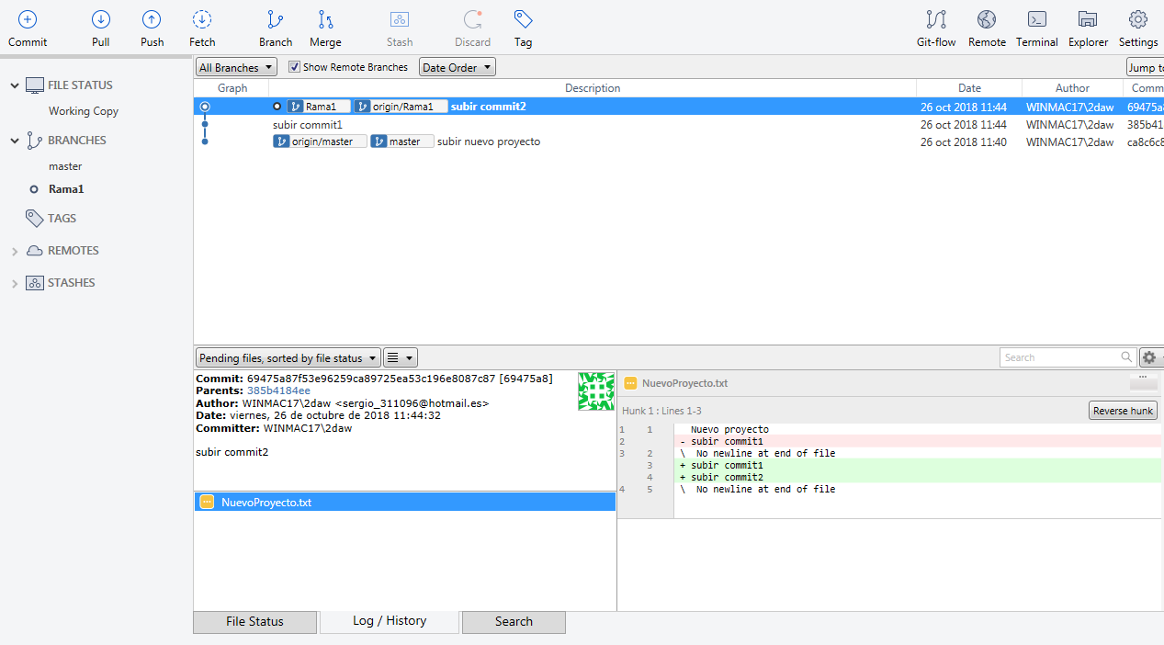

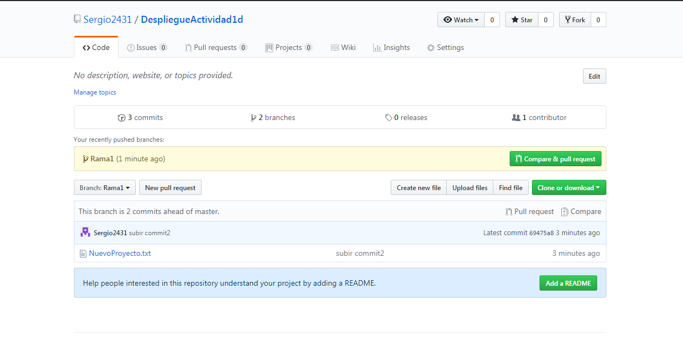

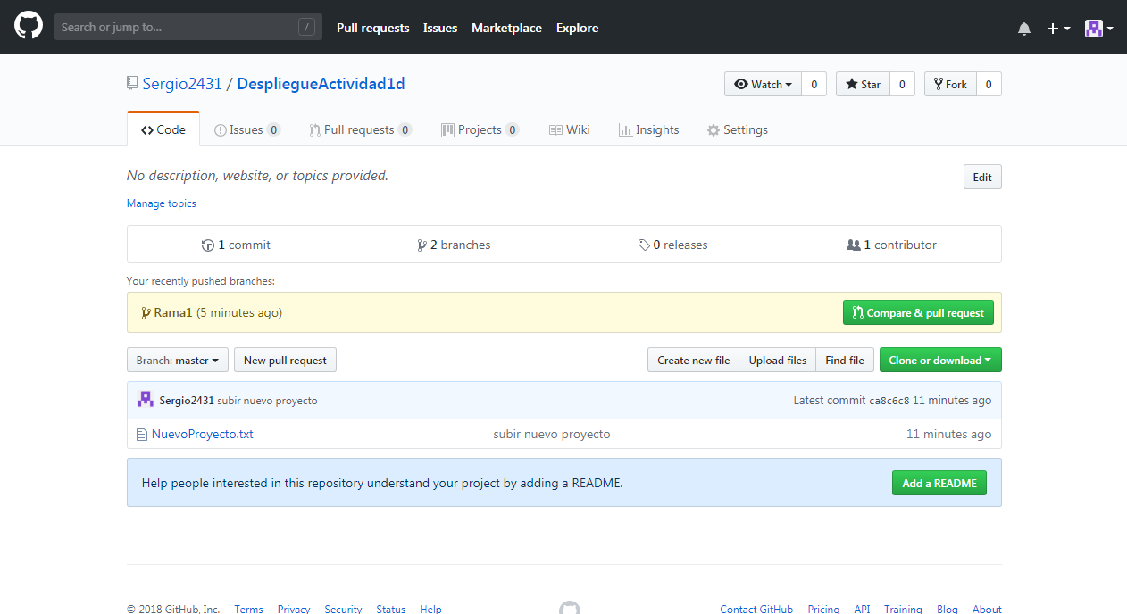

Ejercicio2.

Creamos una nueva rama “Rama2” donde subimos el nuevo proyecto donde realizaremos los 10 commits

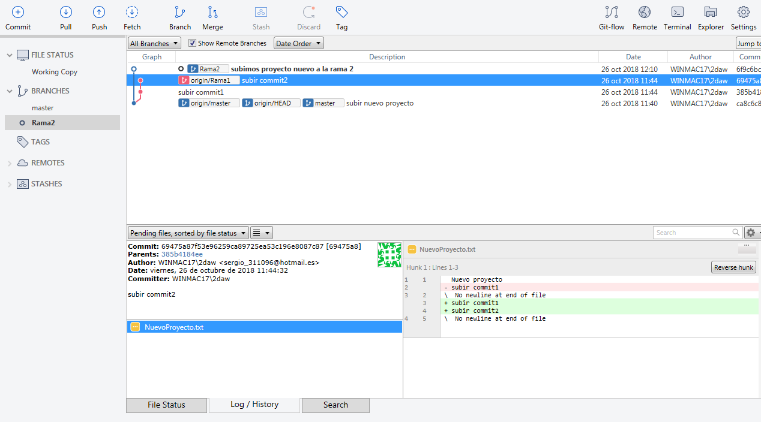

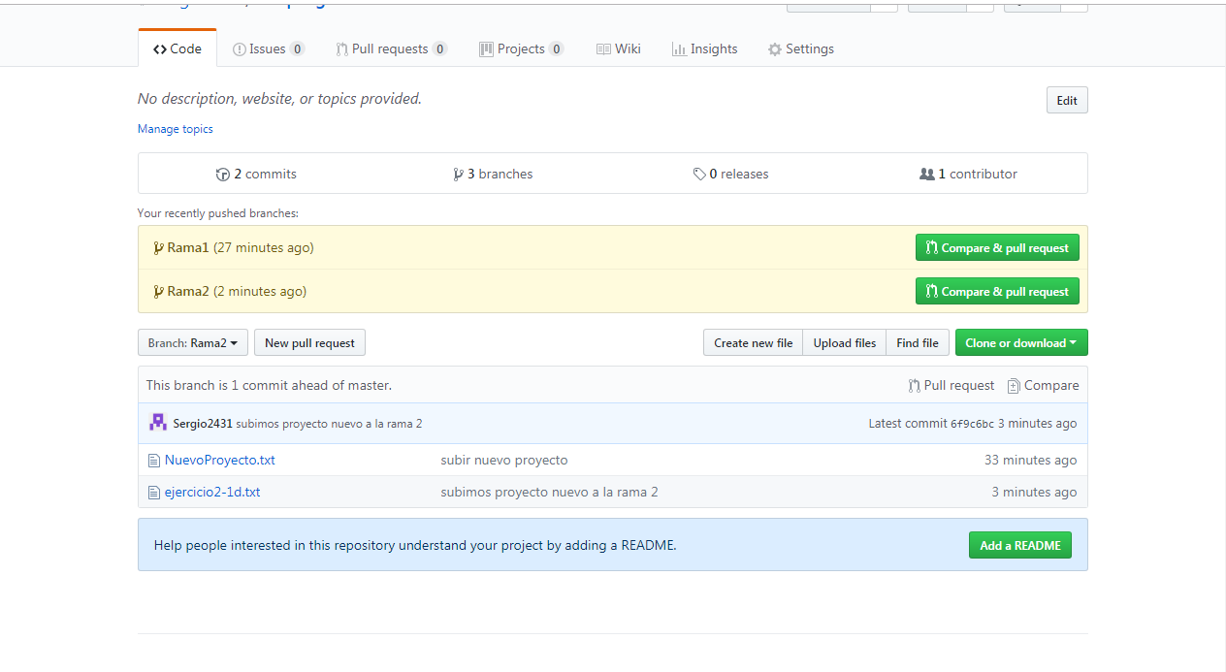

Realizamos los dos primeros commits y los subimos a Github para después realizar los cambios desde allí.

Commit1:

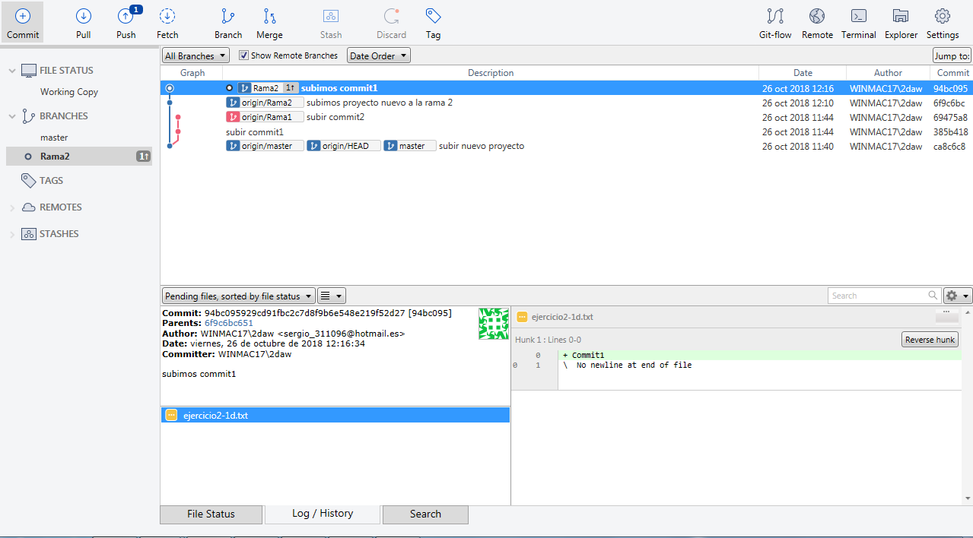

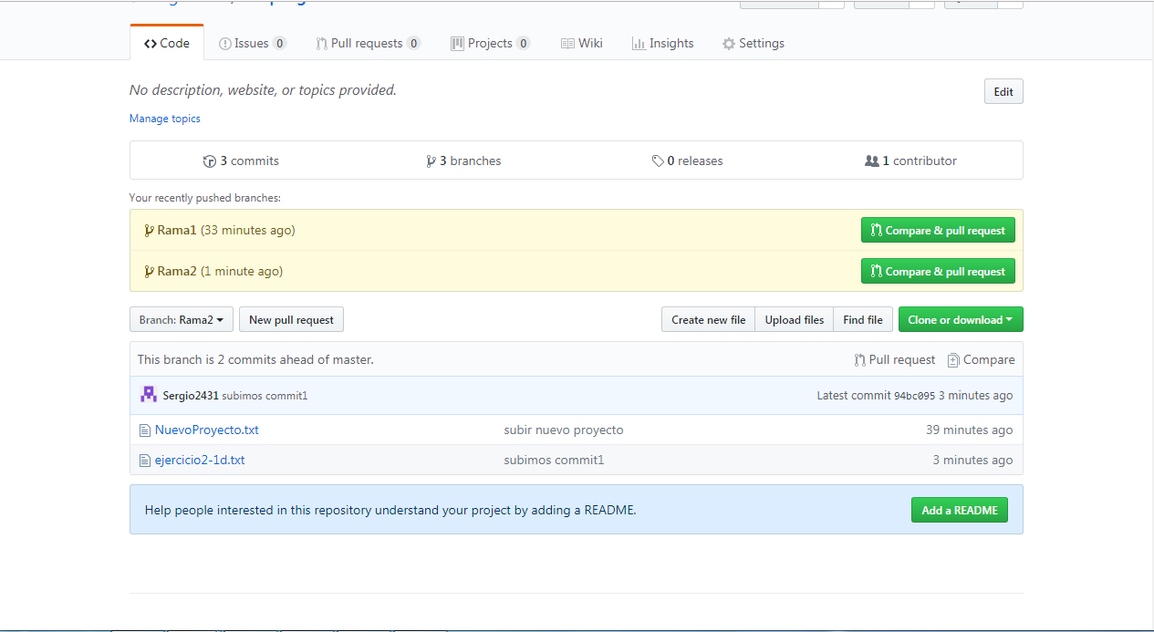

Commit2:

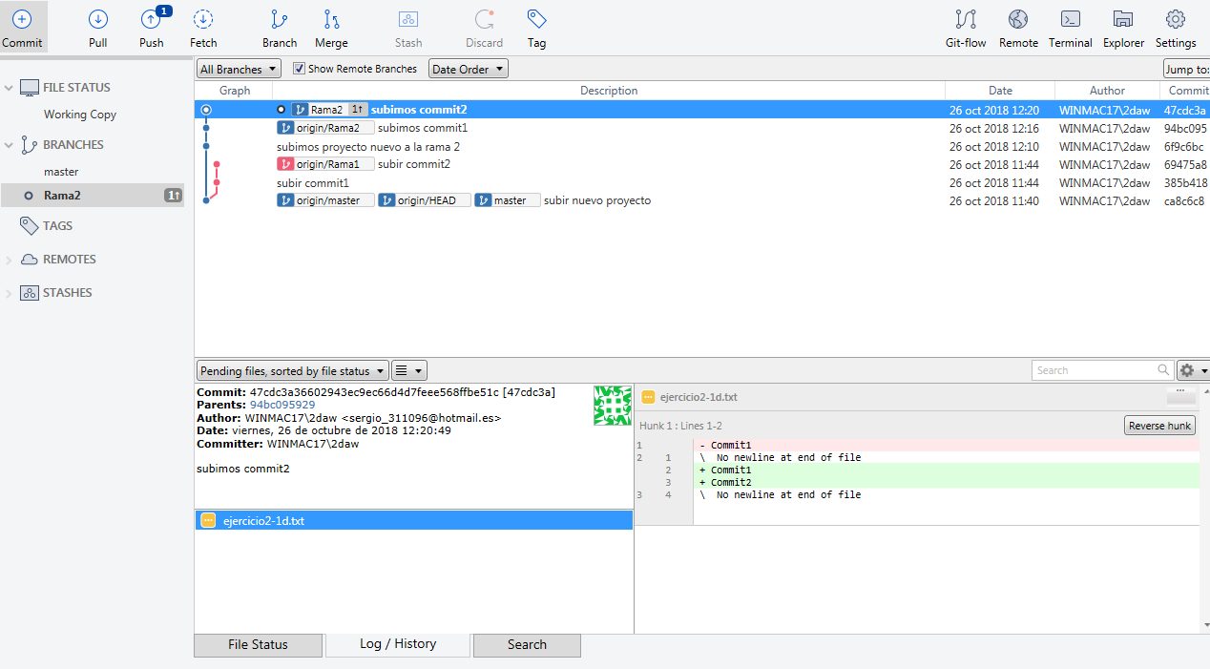

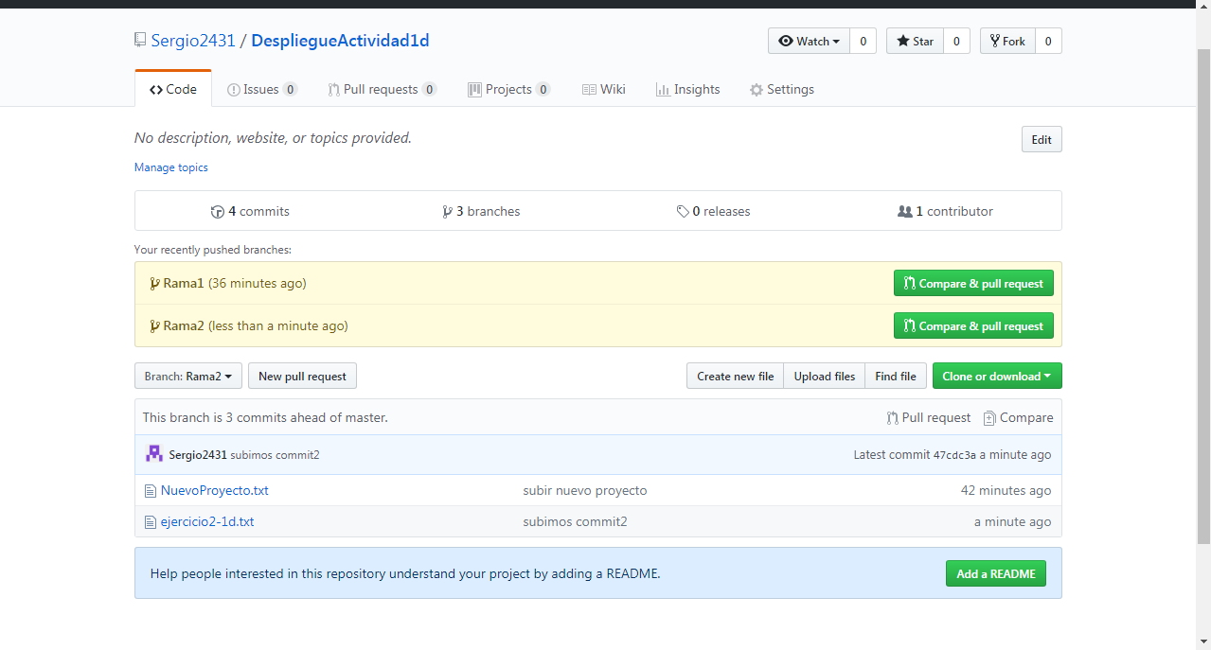

Modificación 1:

Simulamos que un compañero nos modifica el archivo desde Git, así que realizamos un pull en sourcetree para bajar los cambios.

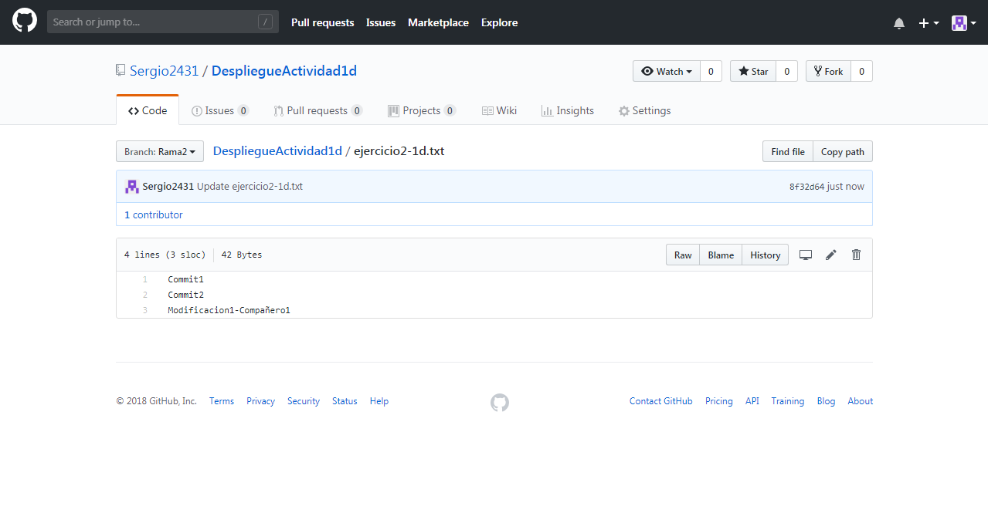

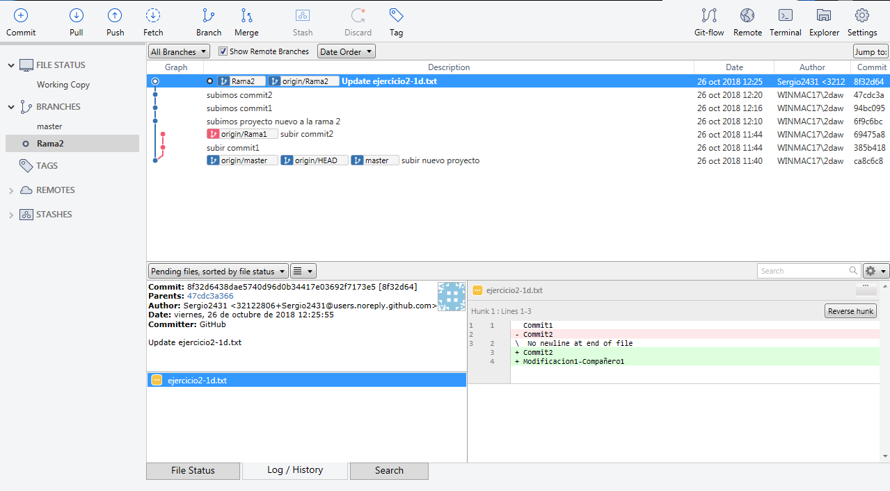

Commit3:

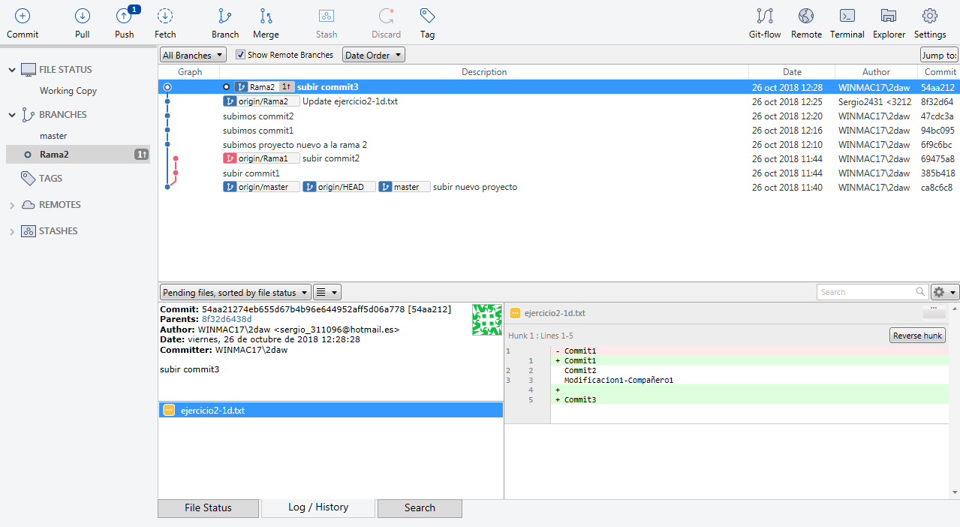

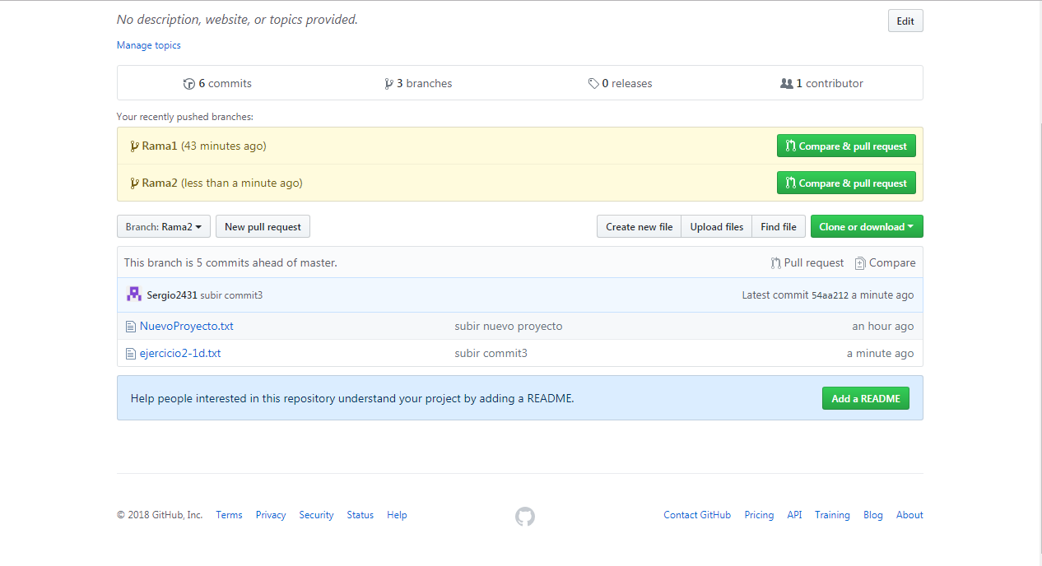

Commit4:

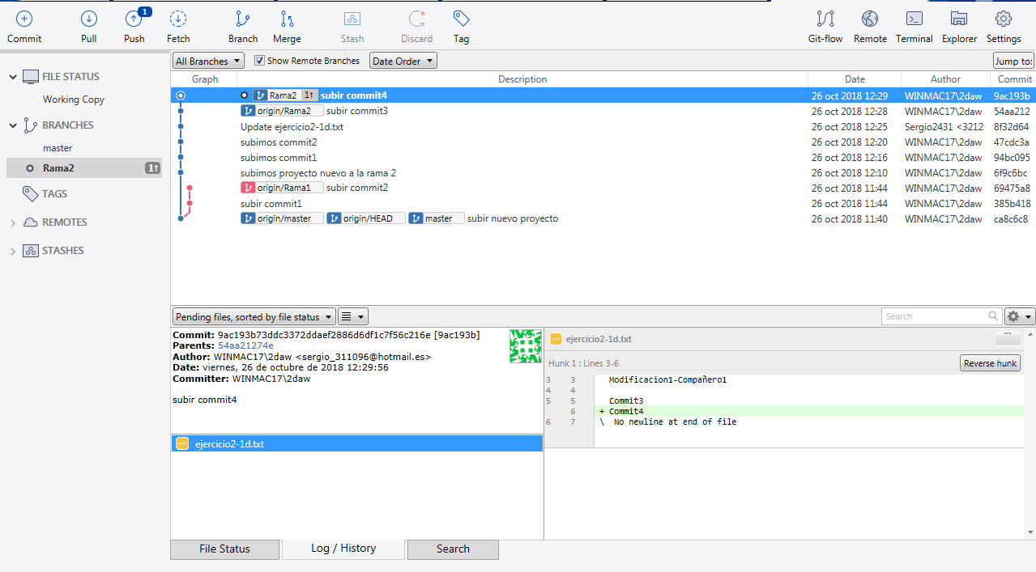

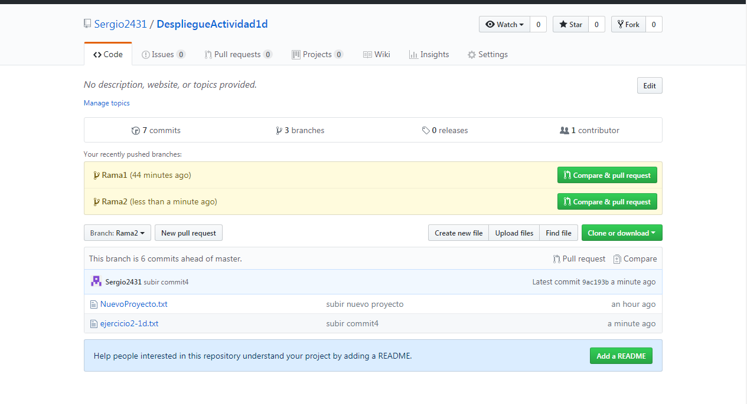

Modificación 2:

Simulamos que un compañero nos modifica el archivo desde Git, así que realizamos un pull en sourcetree para bajar los cambios.

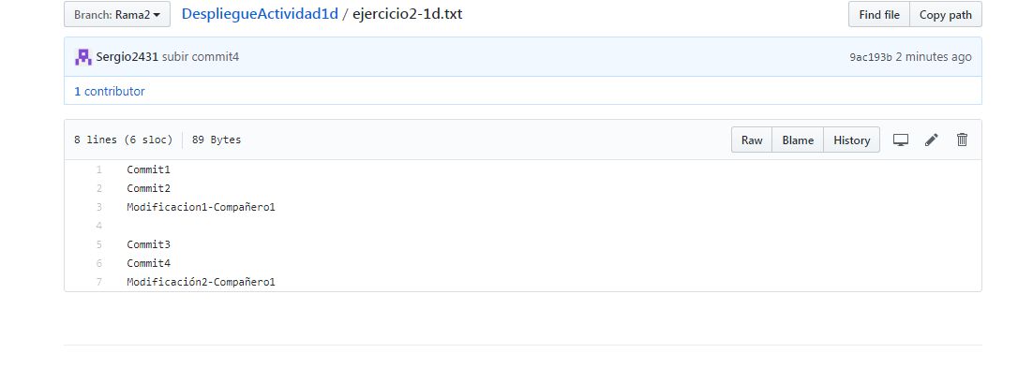

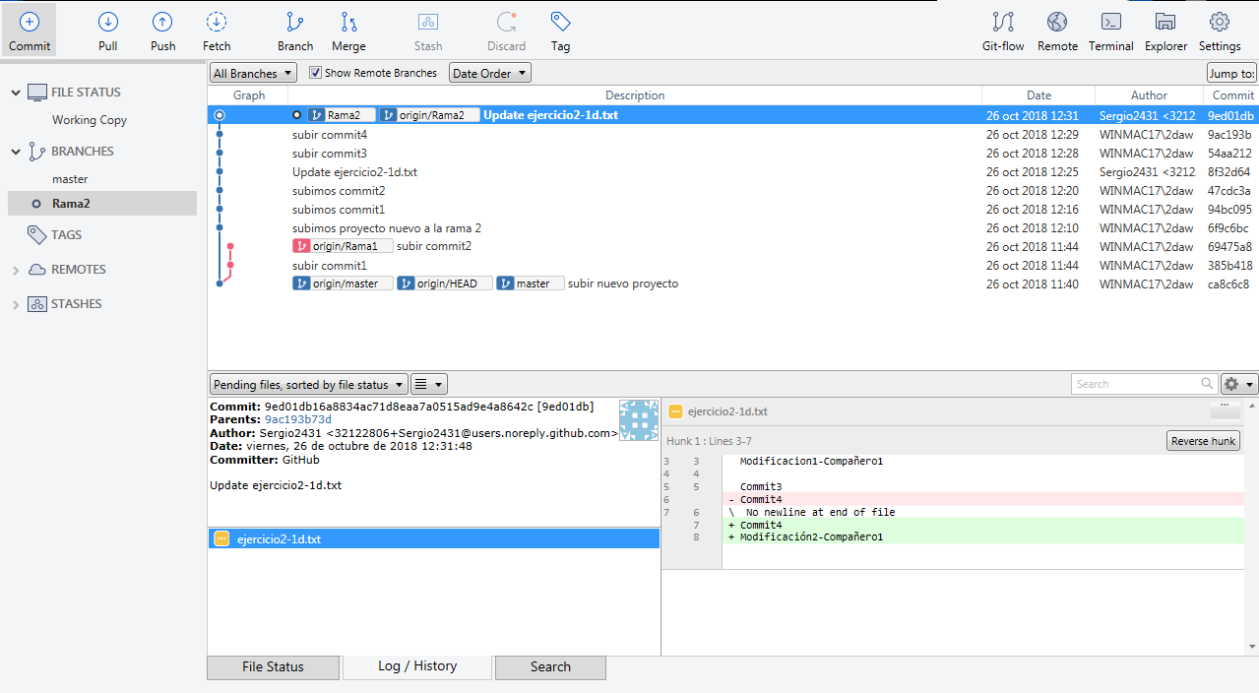

Commit 5:

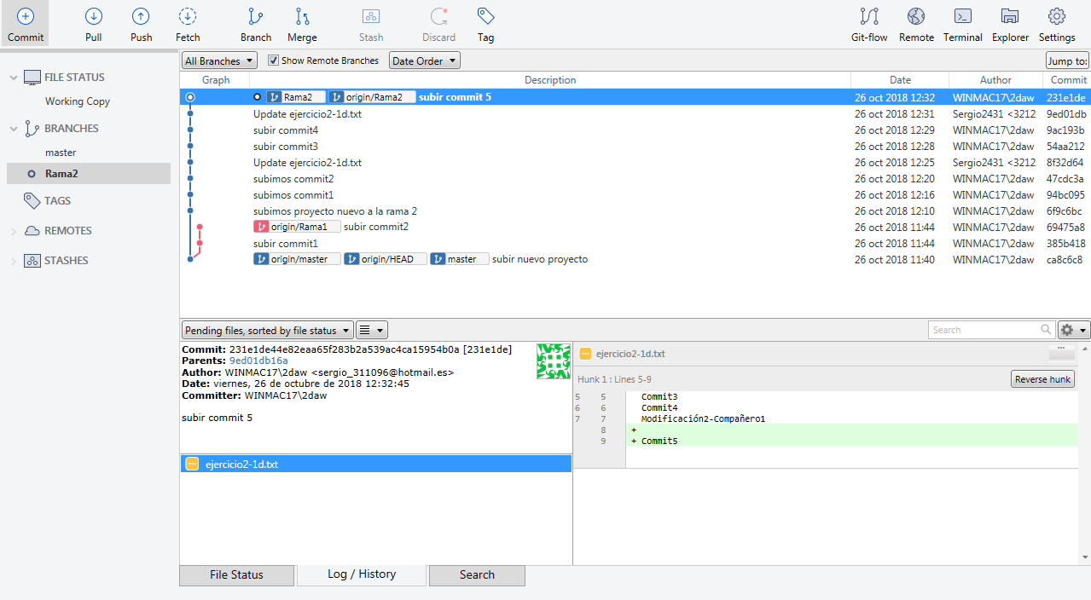

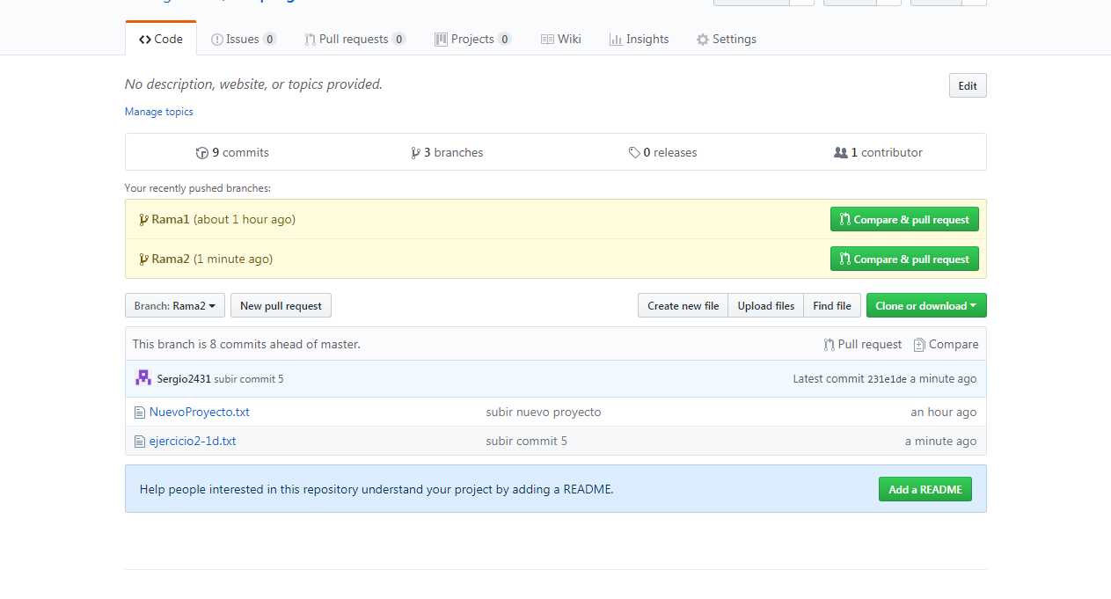

Commit6:

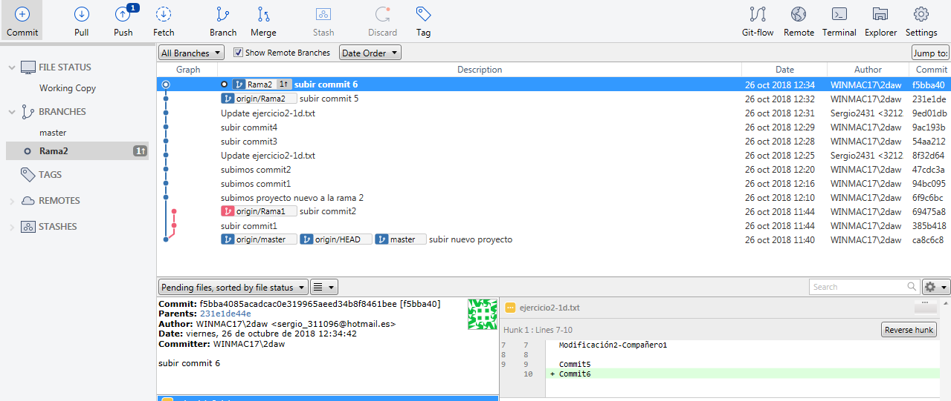

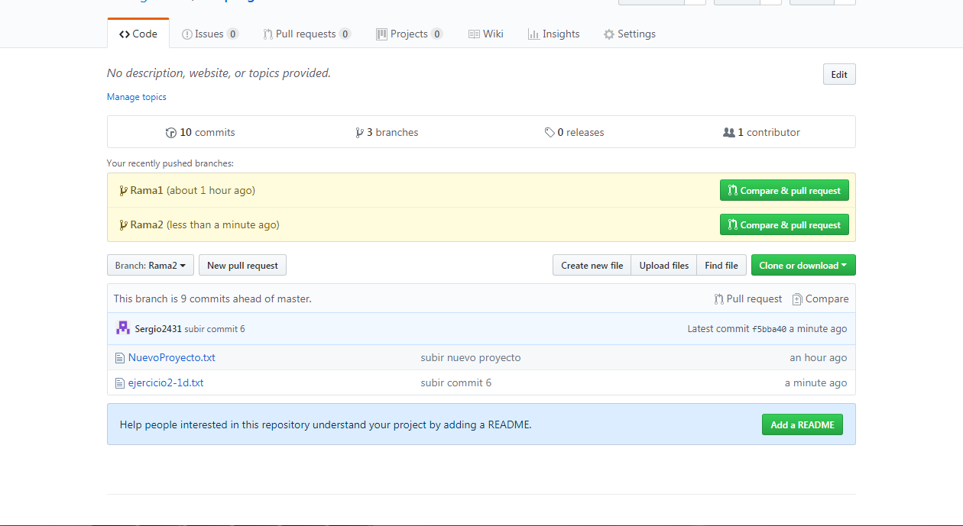

Modificación 3:

Simulamos que un compañero nos modifica el archivo desde Git, así que realizamos un pull en sourcetree para bajar los cambios.

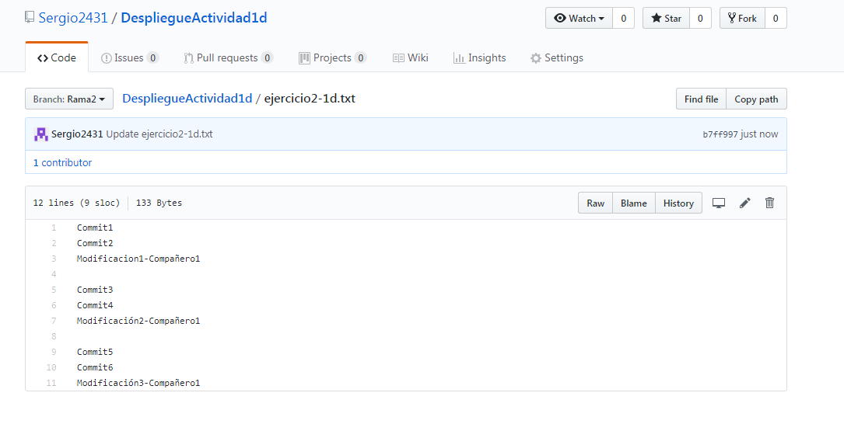

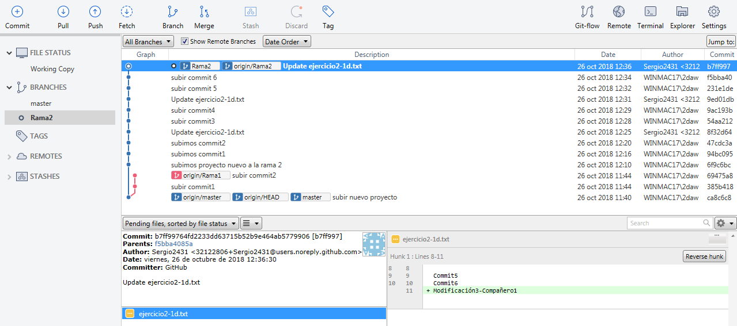

Commit 7:

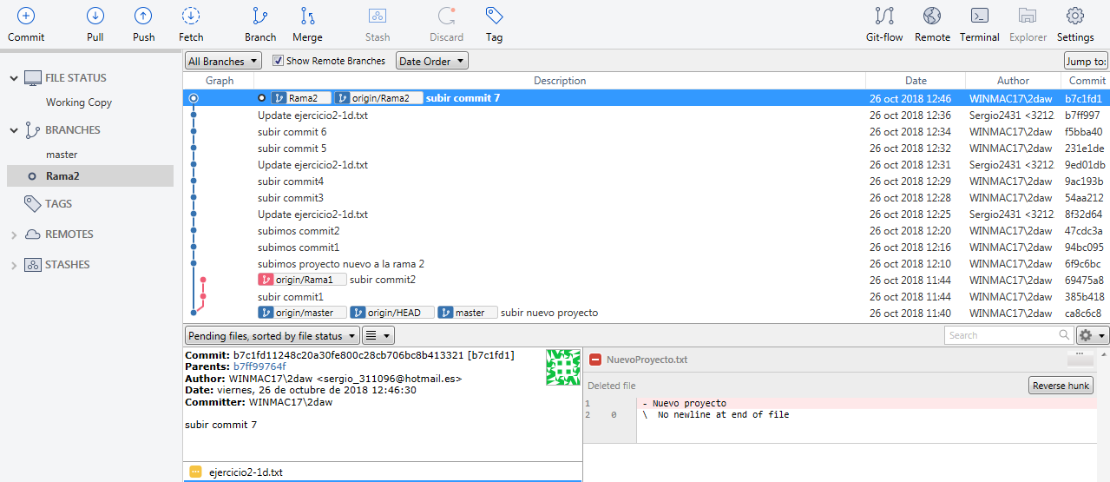

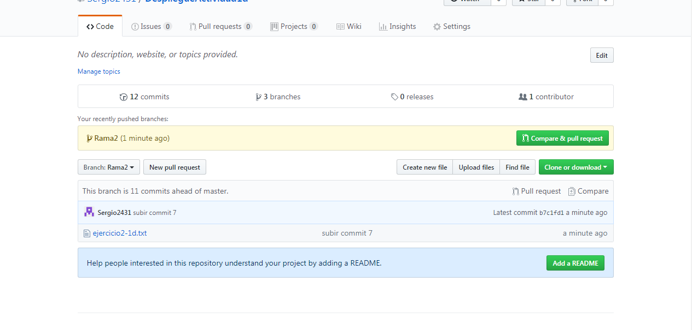

Commit 8:

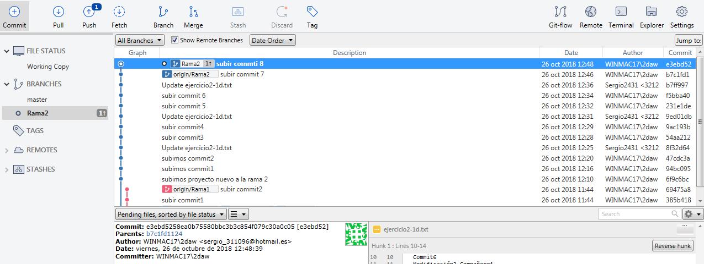

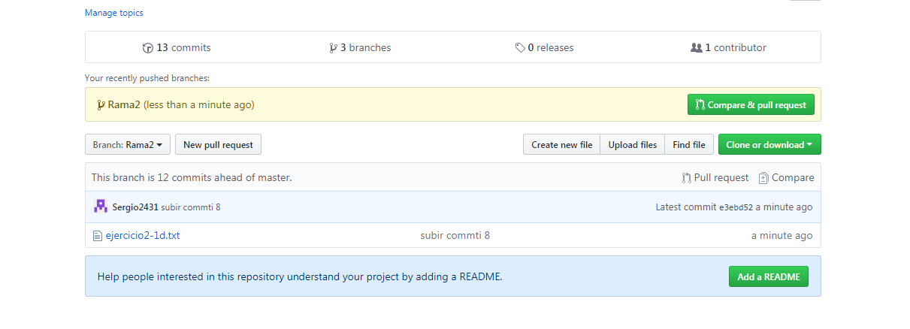

Modificación 4:

Simulamos que un compañero nos modifica el archivo desde Git, así que realizamos un pull en sourcetree para bajar los cambios.

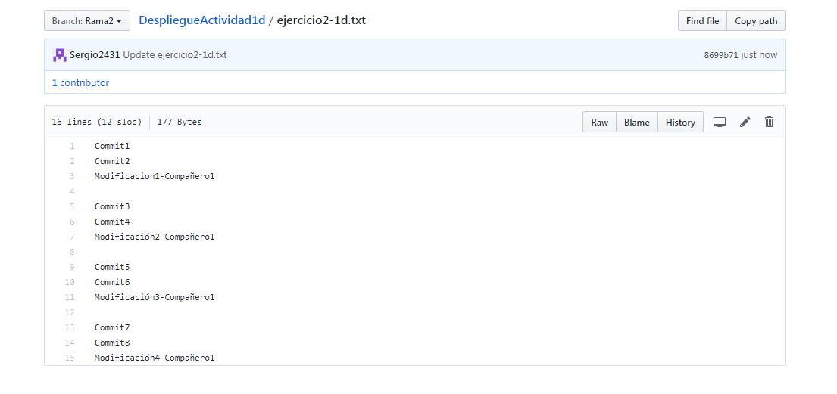

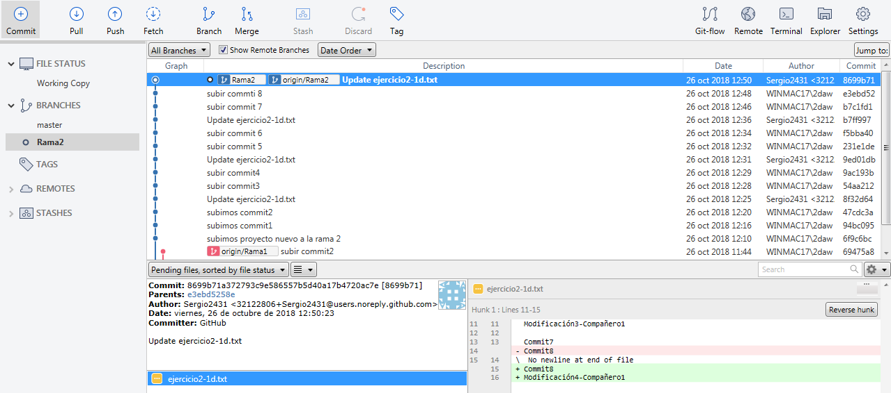

Commit 9:

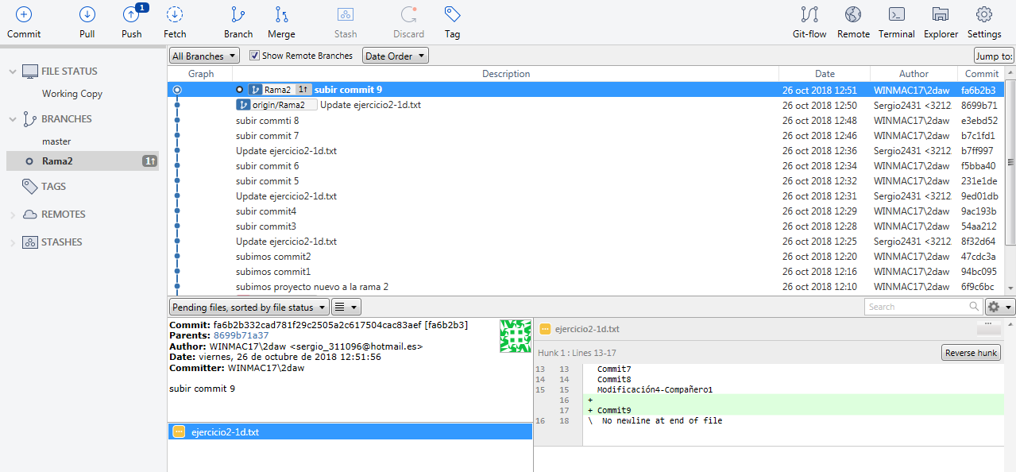

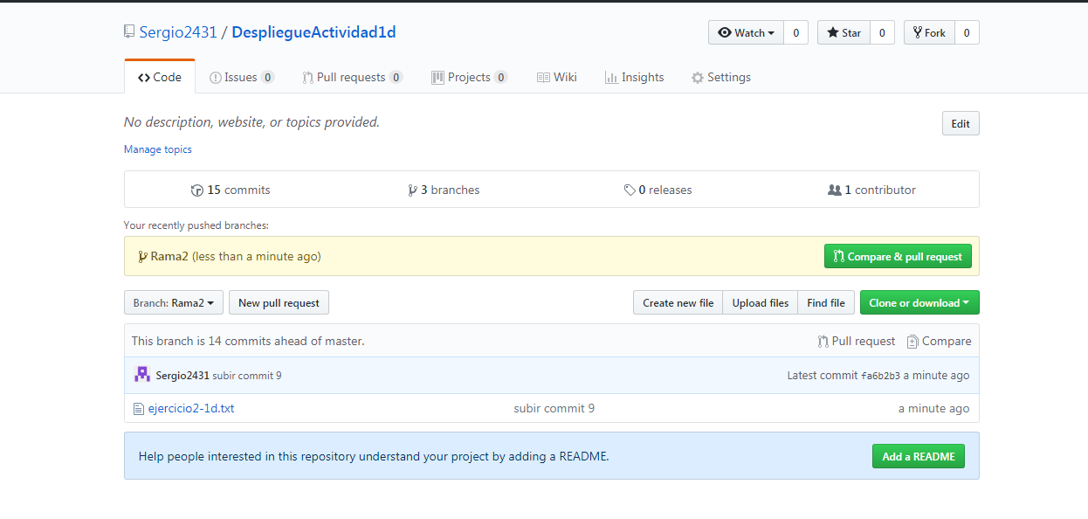

Commit 10:

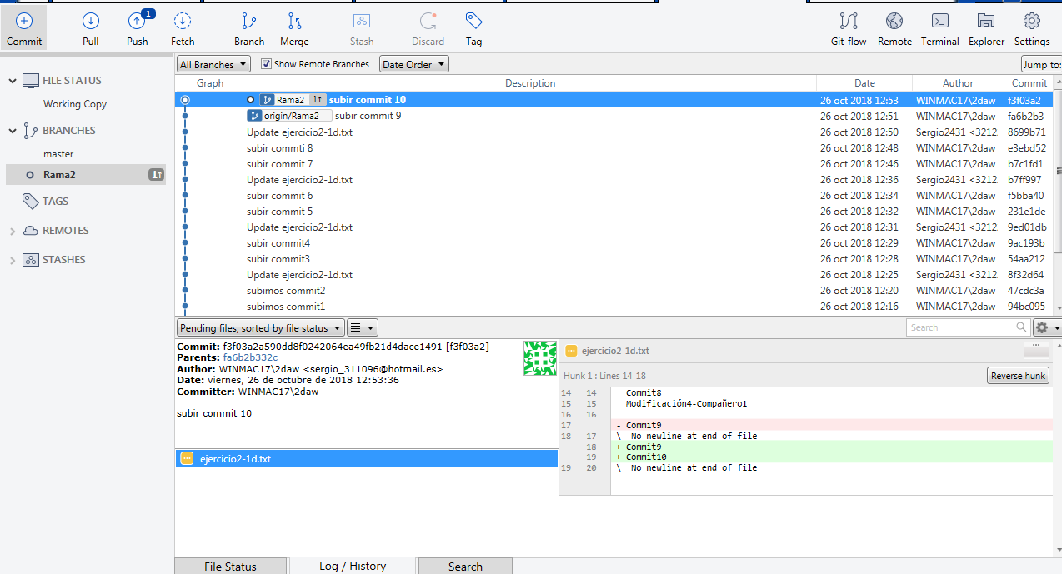

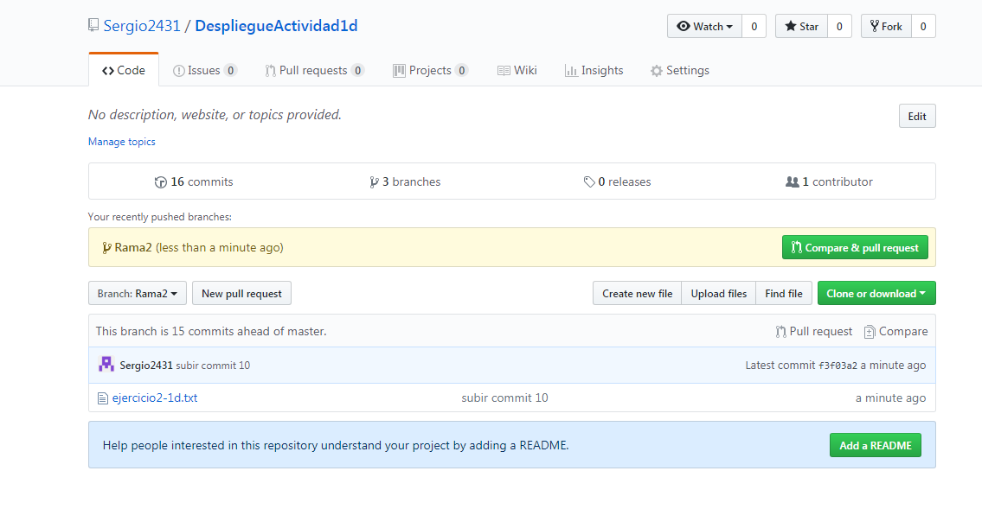

Modificación5:

Simulamos que un compañero nos modifica el archivo desde Git, así que realizamos un pull en sourcetree para bajar los cambios.

